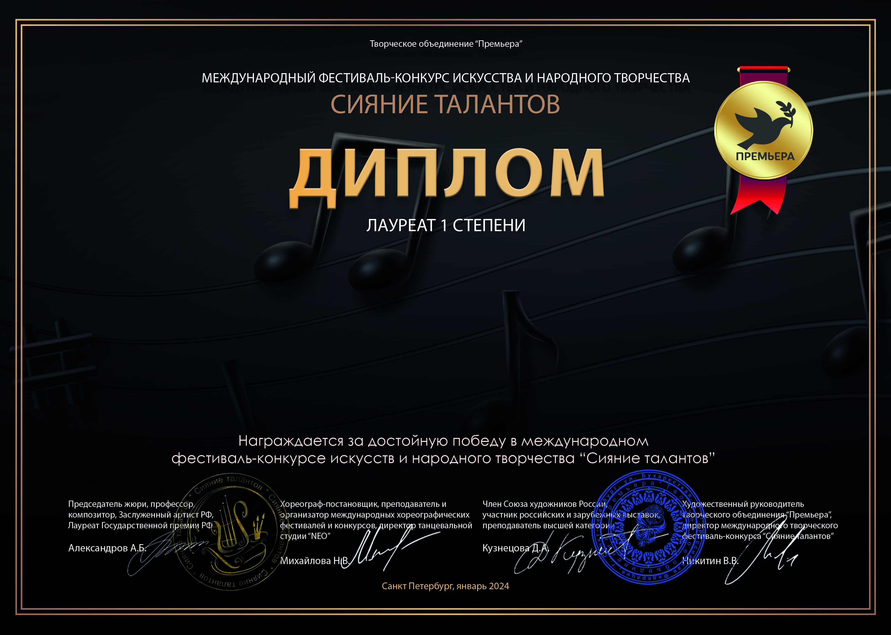
Серия КЛ № 5496

Ауст Кирилл
(МБУ ДК «Узморский», Саратовская область, Энгельсский район, село Узморье)
Наставник: Ауст Светлана Валерьевна
Номинация: Декоративно-прикладное искусство; категория: 12-16 лет
Конкурсная работа: «Бык»

